宁陵县道路运输服务中心开展
元旦节前安全大排查简报
12月29日，宁陵县道路运输服务中心书记李鹏与吕学峰副主任带领相关人员对客运企业及货运企业开展检查督导元旦期间安全生产工作落实情况。
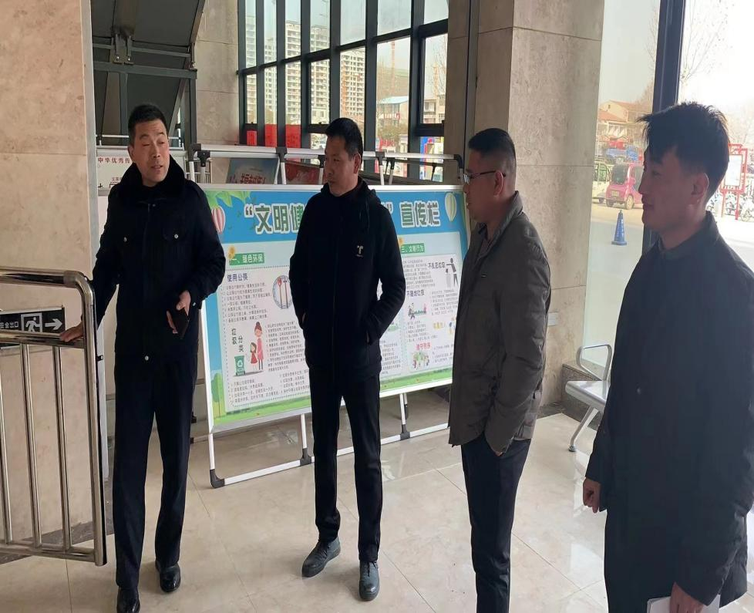
详细了解了商运集团宁陵分公司、宁陵客运站和货运企业的安全生产管理情况，李鹏书记要求各运输企业（车站）一要扎实开展从业人员冬季安全技能培训教育，特别要深刻吸取交通事故教训，认真开展隐患排查治理。
二加强对驾驶员的管理培训，重点围绕驾驶员安全驾驶意识、应急操作技能、行驶路线特点、复杂行车环境等，针对性强化驾驶员安全技能培训，有效提升驾驶员应对各类突发事件的应急处置能力。三特别是要提高驾驶员在湿滑路面、突发团雾、前方事故等场景下的防御性驾驶能力。四落实冬季安全防范措施，车辆管理及运行动态监控，及时纠正查处各类违法违规行为，确保元旦期间运输安全。

宁陵县运输事业发展中心
2023年12月29日

